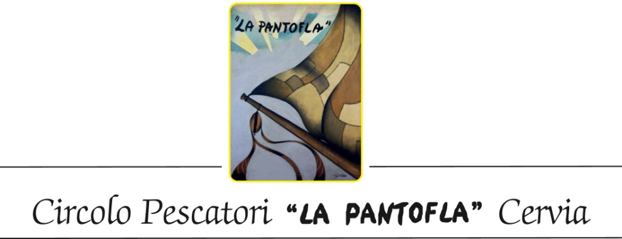

COMUNICATO STAMPA

PRESENTATO CON SUCCESSO IL CALENDARIO 2019 DEL CIRCOLO PESCATORI DI CERVIA INTITOLATO “UNA MARE CHE UNISCE. BARCHE E VELE DELLE MARINERIE ADRIATICHE”

È stato presentato nella mattinata di mercoledì 19 dicembre 2018, il Calendario 2019 del Circolo Pescatori La Pantofla di Cervia, intitolato: “UNA MARE CHE UNISCE. BARCHE E VELE DELLE MARINERIE ADRIATICHE”
L’incontro di presentazione è stato un successo. Sono intervenuti Silvano Rovida, presidente del Circolo Pescatori e Franco Belletti, presidente della nuova gestione del Circolo. Ha coordinato l’incontro Gastone Guerrini ed ha fatto la presentazione del calendario Renato Lombardi, curatore della pubblicazione.
L’iniziativa si è consolidata nel tempo, a partire dal 2003, con l’obiettivo di recuperare e valorizzare frammenti di storia della marineria cervese, inserita nell’alveo della più generale evoluzione delle marinerie adriatiche. Il tema scelto per l’edizione 2019 è “Un mare che unisce. Barche e vele delle marinerie adriatiche”. La scelta dà continuità al calendario 2018, che riguardava le “Barche a vele del Porto di Cervia”,. L’iniziativa partiva dallo straordinario recupero della barca storica Maria del 1949 a cura dei volontari del Circolo Pescatori e dal suo inserimento nell’attività della “Mariegola delle Romagne” l’associazione che svolge una meritoria attività di recupero, salvaguardia e valorizzazione delle barche storiche da lavoro della costa romagnola ed è presente nei principali eventi cervesi e degli altri centri costieri.
Il tema delle barche e vele si è ampliato ad un ambito Adriatico. Il calendario propone un itinerario mensile delle città della Riviera Adriatica con le quali Cervia ha un rapporto di interscambio, di collaborazione e di gemellaggio. Da Nord a Sud le città marinare sono: Chioggia, Comacchio-Porto Garibaldi, Ravenna, Cesenatico, Bellaria, Rimini, Riccione, Cattolica, Pesaro, Fano, Senigallia e San Benedetto del Tronto. Con queste città il rapporto è stato continuo, con gite sociali e partecipazione ad eventi di rilievo.
La copertina del calendario riproduce un dipinto dei bragozzi del porto di Cervia di Giuseppe Palanti il fondatore della “città giardino” di Milano Marittima. Palanti era un grande artista milanese (detto “e’ nostar pitor – il nostro pittore” dai marinai cervesi), a cui piaceva dipingere le barche a vela del porto di Cervia.
Nel calendario possiamo ammirare la grande varietà dei tipi di imbarcazioni dalle multicolori “vele al terzo”: bragozzi, trabaccoli, lance, lancioni, paranze, battane, che erano comuni alle varie località costiere.
Nelle prime due pagine del calendario possiamo apprezzare i disegni delle barche di un grande appassionato di cultura del mare, Mario Alberani, purtroppo non più tra noi.
Non mancano le ricette della gastronomia marinara, riprese dalla manifestazione Sapori di mare del Borgo Marina, che venne realizzata a Cervia dal 2000 al 2002.
Sono state inserite nelle pagine introduttive del calendario due poesie in dialetto romagnolo. Una è di Tolmino Baldassari (1927-2010), il grande poeta cervese, che con la poesia I mariner (I pescatori) aveva introdotto il libro edito nel 2009 a cura del Circolo Pescatori di Cervia “La marineria cervese. Gente, barche ed attività di un antico borgo di pescatori” L’altra poesia è di un poeta cervese, conosciuto e apprezzato,Sergio Guidazzi, ed è dedicata ai “Trapozal”, i canterini del Circolo Pescatori che stanno avendo un successo straordinario.
Il motto ”Un mare che unisce - storia, tradizioni e gastronomia” ha fatto da filo conduttore per le attività del Circolo Pescatori che ha ricercato un rapporto di fattiva collaborazione, con l’Amministrazione Comunale e con l’associazionismo del territorio ed ha consolidato il rapporto con la nuova gestione del Circolo che fa riferimento ai soci Enea, Ornella, Lorenzo, Franco e Gianluca. A loro va un particolare ringraziamento per aver condiviso il progetto culturale che è alla base della pubblicazione e per aver dato un sostegno fondamentale alla realizzazione del nuovo calendario.
Per le foto e per le cartoline storiche si è fatto riferimento all’archivio personale di Renato Lombardi. Vi è stata anche la collaborazione di Maria Lucia De Nicolò, docente universitaria e coordinatrice del Museo della Marineria Washington Patrignani di Pesaro e di Leonardo Leoni, presidente dell’Associazione Amici del Molo di Senigallia.
Le foto moderne relative alle iniziative della Mariegola delle Romagne sono di Giuseppe Zannini. Un particolare ringraziamento per l’impostazione grafica della pubblicazione va a Silvano Rovida, Presidente del Circolo Ricreativo Pescatori La Pantofla di Cervia.
Un ricordo e un pensiero commosso sono andati a Riccardo Todoli, recentemente scomparso, grande protagonista della cura del verde a Cervia e del rilancio della manifestazione Cervia Città Giardino – Maggio in Fiore, di rilievo internazionale. L’abete illuminato durante le festività natalizie davanti al Circolo Pescatori, donato dal Comune di Pinzolo-Madonna di Campiglio, ci ricorda il rapporto di collaborazione di Todoli con il Circolo Pescatori di Cervia
Cervia, li 19 dicembre 2018 Comunicato a cura di Renato Lombardi

